- Stellt ein 10x10 Feld ein.
- Wechselt in die Code-Ansicht.
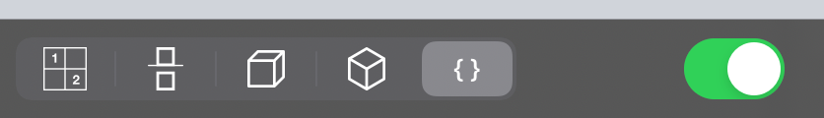

- Baut 1 Würfel bei (3,8) in der Code-Maske.
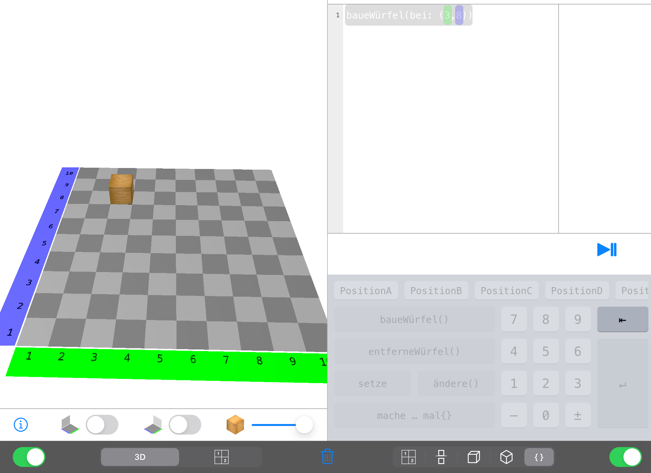

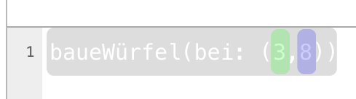

- Spiegelt den Würfel an der Achse, die zwischen (5,1) und (6,1) senkrecht verläuft.

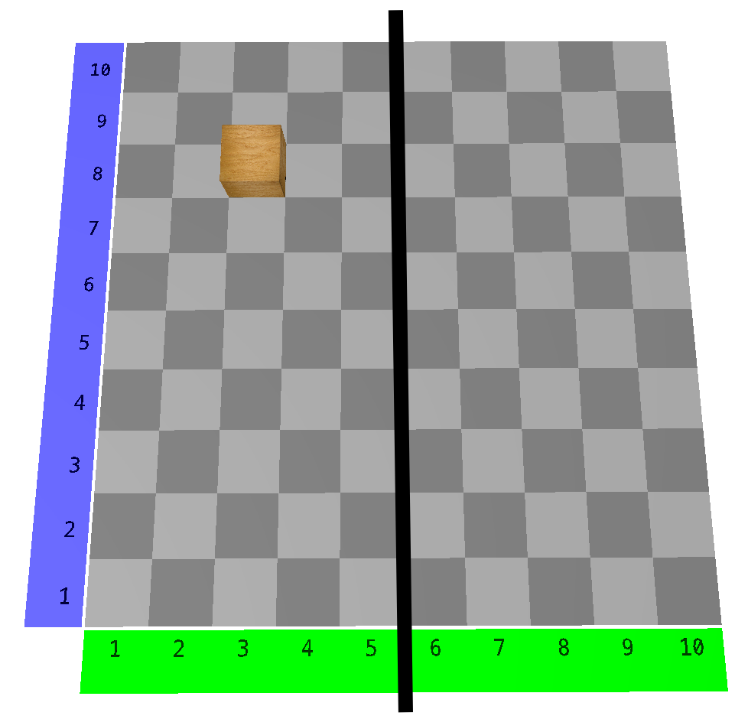
- Schreibt den Code des gespiegelten Würfels:
baueWürfel(bei:(__,__))
- Baut 4 weitere Würfel in der Code-Maske und spiegelt sie.

Würfel (Code): | gespiegelter Würfel (Code):
baueWürfel(bei: (3,8)) | baueWürfel(bei: 8,8))
baueWürfel(bei: (

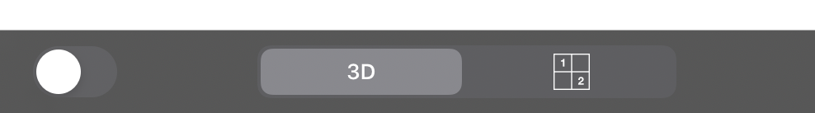
- Baut ein neues Würfelgebäude in der Code-Maske (ohne 3D-Ansicht). Verwendet 5 Würfel.

- Spiegelt es (Code-Maske, ohne 3D-Ansicht).
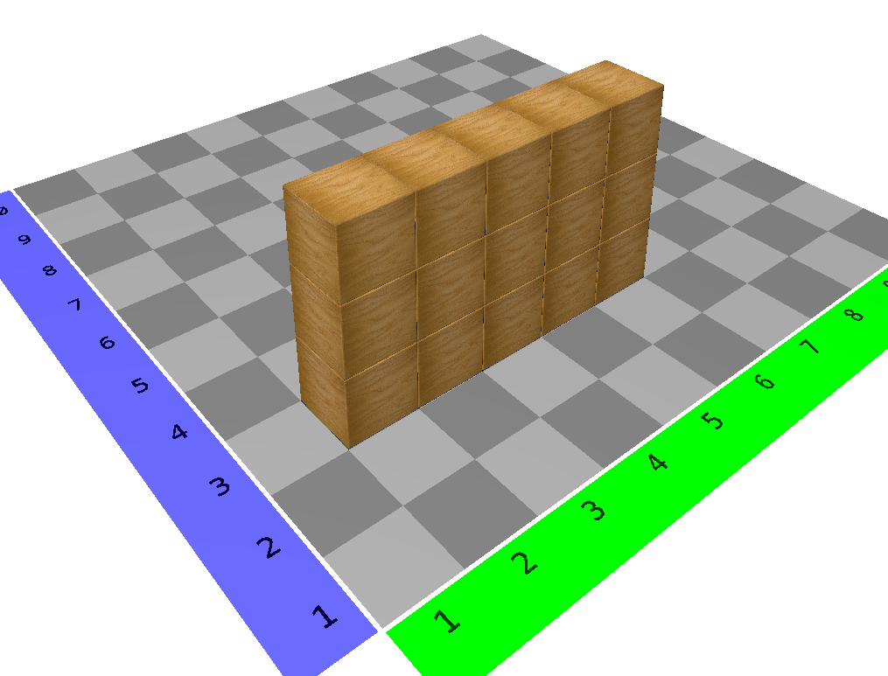
Überprüft, indem ihr die 3D-Ansicht wieder aktiviert.

- Baut folgendes Würfelgebäude mit der Code-Maske.

- Wie viele Code-Zeilen braucht ihr? ________

- Wie seid ihr vorgegangen?

- Baut das Würfelgebäude aus Aufgabe 5 noch einmal. Verwendet dieses Mal den Code
„mache… mal{}“

    - Schreibt euren Code auf.
Klappt nicht?
Nach Code immer die Entertaste drücken.

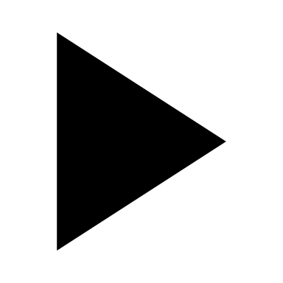
Anzahl Code-Zeilen: ____
    - Schaut euch den Bauprozess an. Tippt hierzu auf

- Gebt folgenden Code in die Code-Maske ein:
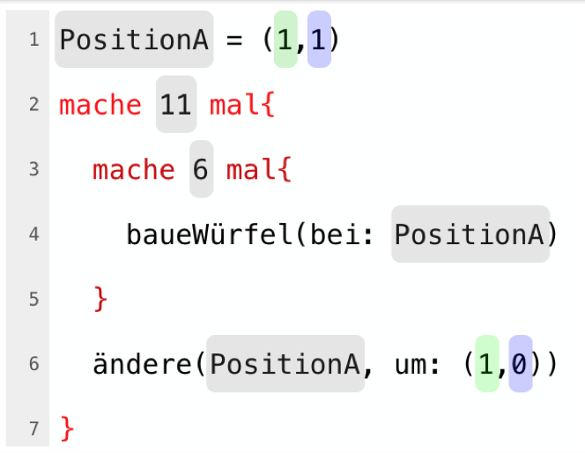
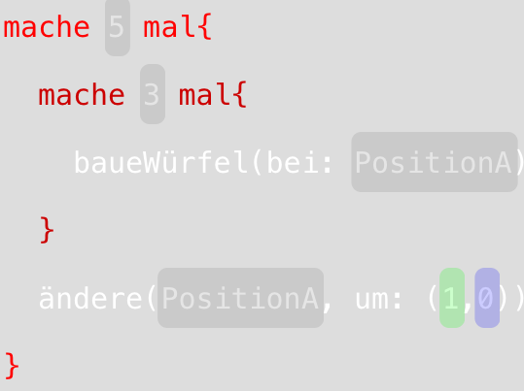
- Was fällt euch auf?

    - Vergrößert Code-Zeile 2 um 3.

    - Vergrößert Code-Zeile 3 um 1.

    - Verändert Code-Zeile 6.

- Baut eine eigene Mauer (mit 7 Code-Zeilen).

- Schreibt einen eigenen Code für ein Würfelgebäude.

    - Macht einen Screenshot von euren Würfelgebäuden.

